夢的翅膀
創作者：李宥含
西湖國小資優班學生
通訊處：台北市內湖區環山路一段25號
電話：(02)27985381轉165
部落格：http://tw.myblog.yahoo.com/hank910199
E-MAIL：gs1812@tp.edu.tw

壹、創作動機
鳥瞰大地的廣大
仰望宇宙的浩瀚
注視海洋的無邊
聆聽所有的感動
欣賞世界的奧妙
利用攝影編織自己的夢想
長出 自己的翅膀
利用夢的翅膀尋找
無限的悸動

一張攝影作品，是一段充滿感性與理性的視覺回憶。
在我的眼中，透過攝影鏡頭的方框，慢慢的經過對焦、縮放與構圖的變化完成一幅幅創作畫面的歷程，竟然讓我陶醉於尋找一張張動人與動心的畫面，但是如何把自己心中那完美的畫面呈現給大家，就是我此項專題研究的重要學習。因此我選了攝影，利用攝影訴說心中的那份意念。

貳、創作目的
- 透過攝影技術的學習提昇自己的藝術涵養。
- 創作影像詩文來詮釋自己的作品。
- 運用部落格長期發表創作並出版攝影集。

參、創作方法
- 閱讀各種類攝影作品
  - 上網去各大攝影網站及部落格搜尋並欣賞別人的品
  - 翻閱攝影雜誌
  - 去圖書館閱讀各種攝影作品
- 拍攝各種主題的作品，並整理歸類。
- 練習運用光線、線條和色彩構畫出美麗的照片
- 定期撰寫研究日誌與書籍的閱讀心得
- 預定進度
月份 | 工作內容
11月 | 完成專題研究計畫、通過審查→開始創作
12月-3月 | 攝影→紀錄（心得、日誌）
3月-5月 | 挑選最好的作品→整理分類→完成攝影集

創作工作流程圖（寫好創作方法將順序的內容，改編在這個圖裡面）
研究範圍界定
創作、拍攝
研究緣起

創作動機
研究報告計畫書
報告作品設計
專題研究發表
研 究 工 作 範 圍
創作影像詩文
提昇自己的藝術涵養

創作詩文

創作詩文

創作日誌整理
․閱讀各種攝影作品

․分佈
詩文整理
翻閱攝影雜誌
攝影設計與規劃
發表會準備：發表方式與媒體

初稿完成與老師修訂

拍攝影像
影像整理
攝影作品出版
拍攝影像

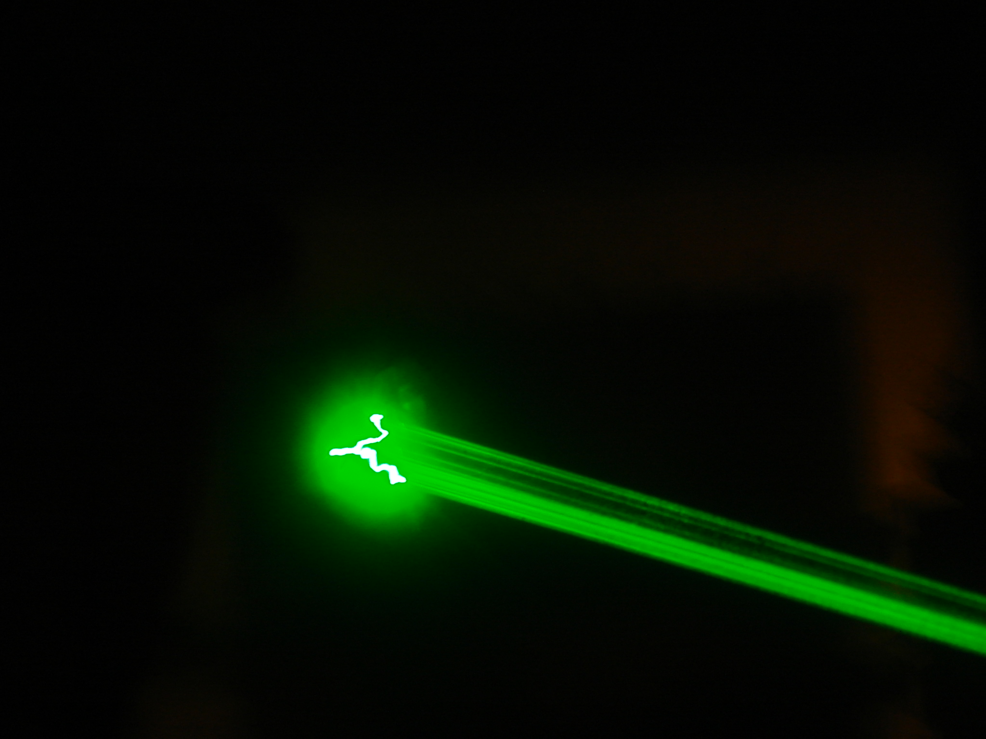

sony DSC-T9 19mm F7.1 2 ISO -80 2006/11/16 雲洞山莊
黑洞

慾望的黑洞
吞噬了整個世界
明亮絢爛了世界化為一片黑暗
願以清靜的心
化為光明的利箭
射穿這個黑洞
使世界再次灑上彩色的光芒
微笑
灰暗的烏雲覆蓋著大地
雲兒正在流淚
花朵們被雨淋的垂下了頭
人們的衣服變的十分厚重
這時
一個人的笑容
彷彿像一朵美麗的太陽花
努力的綻放著
太陽撥開了厚重的雲層
射出了一枝枝充滿溫暖的箭
潮濕的大地
充滿了溫暖
人們的衣服
十分輕盈
宛如棉花糖一樣
花朵迎著朝陽
每個人的心
都在微笑
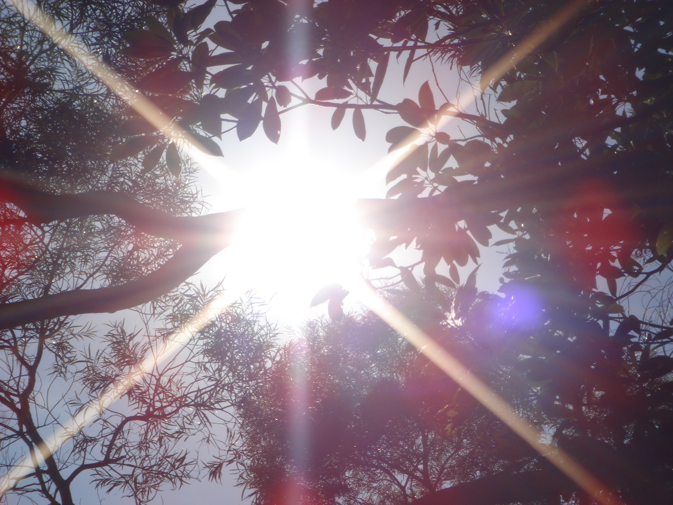

sony DSC-T9 19mm F/10 1/1000 ISO -80 2007/9/28 金面山

